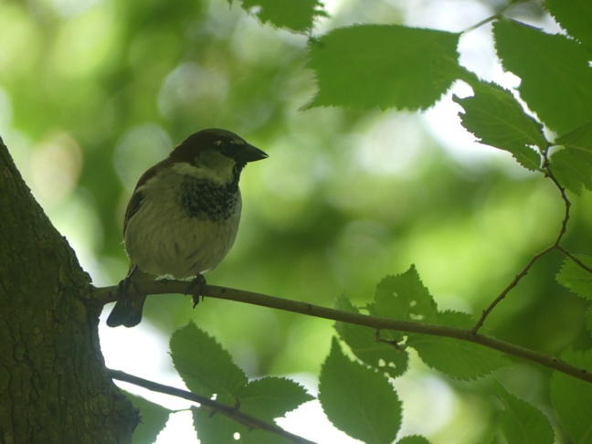 | 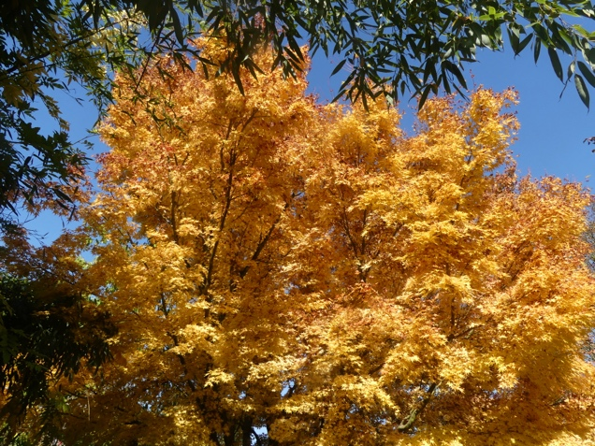

Ma forêt bien-aimée.

Ma forêt bien-aimée, au charme ensorceleur,
Tout au long de l’année, c’est une joie intense
De me régénérer sous tes arbres immenses,
D’accueillir en mon corps ton souffle bienfaiteur.

Lorsque vient le printemps, tu te couvres de fleurs,
Rayonnant leur beauté, exhalant leur fragrance.
Tes arbres reverdis fêtent leur renaissance,
Accueillant des oiseaux qui chantent leur bonheur.

Dans le temps de l’été, tu offres ta fraicheur,
Quand l’ardeur du soleil a trop de véhémence.
Tu nourris de rosée, à l’aube, en abondance
Les plantes assoiffées et le renard rôdeur.

L’automne, tu parais dans toute ta splendeur,
Dans une symphonie où toutes les nuances
De l’olive au safran, de l’ocre à la garance,
Vibrent en harmonie, et me laissent rêveur.

Quand le vent te dépouille et t’ôte tes couleurs,
Ma forêt bien-aimée, tu m’apprends la patience,
Le calme et le repos, la sereine confiance :
Toi et moi, nous aurons un futur enchanteur.

Gérard Bohler

Ce poème a obtenu le 1er prix au Printemps des poètes de Campbon (Loire Atlantique) le 1er mars 2026, sur le thème de la forêt.

Vous pouvez diffuser ce poème à condition de le faire gratuitement, de ne pas le modifier et de citer le nom de l’auteur. Il est protégé par un ISBN : n° 978-2-9598866-2-1, et par un Copyright : n°10714 - d0560c05e2c70433024afc4d39c0837887358765c5788e039c3f57f5d851ebe9

